13.04.2021r
Witam Was we wtorkowy poranek. Zapraszam Was do kolejnych zabaw i zadań , które przygotowałam na dzisiejszy dzień. Tematem dzisiejszych zajęć jest „Przestrzeń kosmiczna”. Jeśli macie ochotę zapraszam do kontaktu mailowego wyślijcie zdjęcie waszych wytworów, oraz jak spędzacie czas.

Zadanie 1 Na początek zapraszam do rozgrzewki
https://www.youtube.com/watch?v=l78D-0TKWBM
Zdanie 2 Posłuchajcie piosenki pt. „Trzej kosmici” i spróbujcie odpowiedzieć na pytania dotyczące treści piosenki
http://chomikuj.pl/leosvilhena/PIOSENKA+PI*c4*98CIOLATKA/30+-+Trzej+kosmici,4489051641.mp3(audio)
Rozmowa n/t piosenki:
- Czy to byli naprawdę kosmici?
- Ilu kosmitów występowało w piosence?
- Czym przyleciał pierwszy, drugi i trzeci?
Spróbujcie nauczyć się piosenki na pamięć:
I Trzej kosmici, trzej kosmici
przylecieli rankiem
Ten w talerzu, tamten w spodku
trzeci leciał w dzbanku.
Ref.:
Pierwszy – krągłe jajeczko,
drugi – chrupka bułeczka,
a ten trzeci, drżący, chlupiący
jak ta kawa z mleczkiem.
II. Trzej kosmici, trzej kosmici
wpadli przez okienko,
w pokoiku na stoliku
lądowali miękko.
Zadanie 3 „W układzie słonecznym”- poznajemy planety. Zapraszam do obejrzenia filmu edukacyjnego. Spróbujcie zapamiętać nazwy planet, nazwijcie tą , na której mieszkamy, która jest największa?, najmniejsza?, a która znajduje się najbliżej Ziemi?
Czy wiecie co to jest Układ słoneczny? Układ słoneczny to Słońce i osiem krążących wokół niego planet.
https://www.youtube.com/watch?v=7RiOkT1ggVI

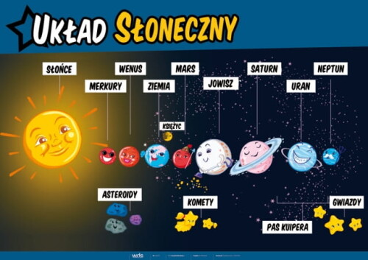

Zadanie 4 Zabawa orientacyjno- porządkowa „Start rakiety”
Rodzic odlicza: 10,9,8,7,6,5,4,3,2,1,0… podczas odliczania dzieci rytmicznie klaszczą w dłonie z narastającą prędkością, następnie na wysokości brzucha, rysują spiralę (maszyny zaczynają pracować) wydając dźwięk: Bzzz(rakieta startuje). Ssssstaaaaart- rytmicznie uderzają dłońmi o uda, rakieta wystartowała- wyskakują w górę, wymachują ramionami do góry, wydają okrzyk: Hurra! Lot rakiety- dzieci poruszają się po pokoju w rytm muzyki, na przerwę lądują.
Zadanie 5 Zapraszam na wyprawę w kosmos. Potrzebna nam będzie rakieta. Spróbujcie zrobić własną rakietę. Może być z klocków, z pudełek, kartonu, rolek po papierze toaletowym itp. Liczę na wasze pomysły. Jeśli nie znajdziecie odpowiednich materiałów na rakietę to możecie ja narysować lub namalować.
" Do rakiety wsiadam dziś,
Razem że mną leci Krzyś.
Leci ,leci już rakieta!
Jaka czeka nas planeta?"
Zadanie 6 Ćwiczenia słuchowe „Co to za dźwięki?” potrzebne będą metalowe przedmioty ( monety,, łyżki, klucze, pokrywki itp.) Rodzic prezentuje przedmioty nazywa je z dzieckiem i określa do czego służą. Rodzic wydobywa z nich dźwięki , a dzieci z zamkniętymi oczami odgadują co to za przedmioty

Dla posiadaczy drukarek karty pracy znajdziecie poniżej. Miłego dnia

